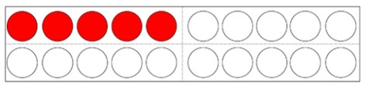
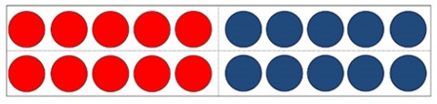
10

Lerntagebuch von
20
15
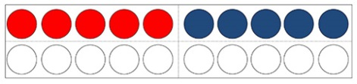
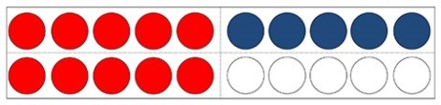
5

Das kann ich schon gut:
Das möchte ich noch üben:

Datum:
Thema:
Das habe ich heute gelernt:
✰

